
РЕГЛАМЕНТ ПРЕССЫ ЧЕМПИОНАТА РОССИИ
SMP F4 2026 ГОДА

Официальное название гоночной серии:
Чемпионат России SMP F4 или Чемпионат России в зачетной группе Формула-4
организатор и промоутер ООО «Академия СМП»

Генеральный директор ООО «Академии СМП» - Сергей Олегович Сироткин

Сергей Олегович Сироткин - Российский пилот Формулы-1, Вице-президент РАФ

Основная информация:
в 2025 году состоялся долгожданный запуск Чемпионата России в зачетной группе «Формула-4» - SMP F4. календарь чемпионата в сезоне 2025 года включает в себя
6 этапов на трассах: moscow raceway, igora drive, kazanring, nring, крепость грозная.

Проект SMP F4 стал полноценным продолжением карьеры юных пилотов из Чемпионата и Первенства России по картингу для необходимого им перехода в кольцевые гонки!

Возраст участников: от 15 лет

Официальные лица соревFований:
Спортивный директор SMP f4 - Василий Антипов
Директор по маркетингу SMP f4 - Нина Харитонова
Руководитель пресс-службы SMP f4 - Валентина Харитонова

Официальные соцсети:
сайт: www.smpkarting.ru
tik tok: @smp_karting (запрещен в рф)
ВКонтакте: SMP Karting I SMP F4
Telegram: SMP Karting I SMP F4
Rutube: SMP Karting I SMP F4
Youtube: SMP Karting I SMP F4

Официальные хештеги соревнований:
#SMP_F4 #SMP_FORMULA4

Любая фото и видео съемка на территории закрытого паддока SMP F4 должна быть согласована с Организатором соревнований (в лице Руководителя Пресс-службы SMP F4 Харитоновой Валентины Евгеньевны).

ВИДЫ АККРЕДИТАЦИИ ПРЕССЫ:
1) Разовая аккредитация
Разовая аккредитация действительна в течение 1 этапа соревнования.
Каждая аккредитация является личной̆, во время этапа или сезона изменения не могут быть внесены.
Руководитель пресс-службы оставляет за собой̆ право отказать в аккредитации.

ПРЕСС-ЦЕНТРЫ:
Представители СМИ, фотографы, видеооператоры и медиа-представители команд должны пройти обязательную регистрацию в пресс-центре SMP F4 d заранее указанные дни до этапа. Без этого доступ на трек, а также в закрытый парк SMP F4 будет запрещен.
На каждом этапе будет организован пресс-центр, где каждый̆ представитель СМИ должен пройти регистрацию, познакомиться с правилами безопасности и получить доступ работы на этапе.
Руководитель пресс-службы Чемпионата России :
Харитонова Валентина
Тел: +7 (916) 706 – 15 – 72
Эл. Почта: press@smpkarting.ru

ПРЕДОСТАВЛЯЕМАЯ ИНФОРМАЦИЯ:
Медиа службой гонки на русском языке будет предоставляться следующая информация: новости гонки, предварительные итоги, результаты по итогам этапа, пресс-релизы, интервью, фотографии и видеоконтент. Информация будет размещена на стендах, в официальном чате в Тelegram для зарегистрированных СМИ, кода будет добавлен каждый после процедуры регистрации.

СВЯЗЬ:
Cистема Wi-Fi будет доступна по возможности, в зависимости от автодрома.

ПРОЖИВАНИЕ И ПИТАНИЕ :
Проживание и питание не предоставляется организатором.

КОДЕКС ПОВЕДЕНИЯ:
Все журналисты, фотографы, видеографы, участники и экипажи и тд. должны проявлять уважение как друг к другу, так и по отношению к гостям соревнований, другим участникам и организаторам.

АККРЕДИТАЦИЯ:
Прием заявок на аккредитацию ведется на сайте https://rskg.smpracing.ru/media-accreditation в режиме заполнения онлайн-формы. Сроки подачи заявок - начало и окончание подачи заявок публикуется заранее во всех официальных каналах Чемпионата.
С обязательным дублированием информации на почту руководителю пресс-службы SMP F4:
Руководитель пресс-службы Чемпионата России:
Харитонова Валентина
Тел: +7 (916) 706 – 15 – 72
Эл. Почта: press@smpkarting.ru

Аккредитация обеспечивает доступ:
- в пресс-центр (без питания)
- к зоне участников на трассе и сервисе информации для прессы
- к подиуму (разрешенные зоны)

Оргкомитет не предоставляет компьютеры и другую оргтехнику.

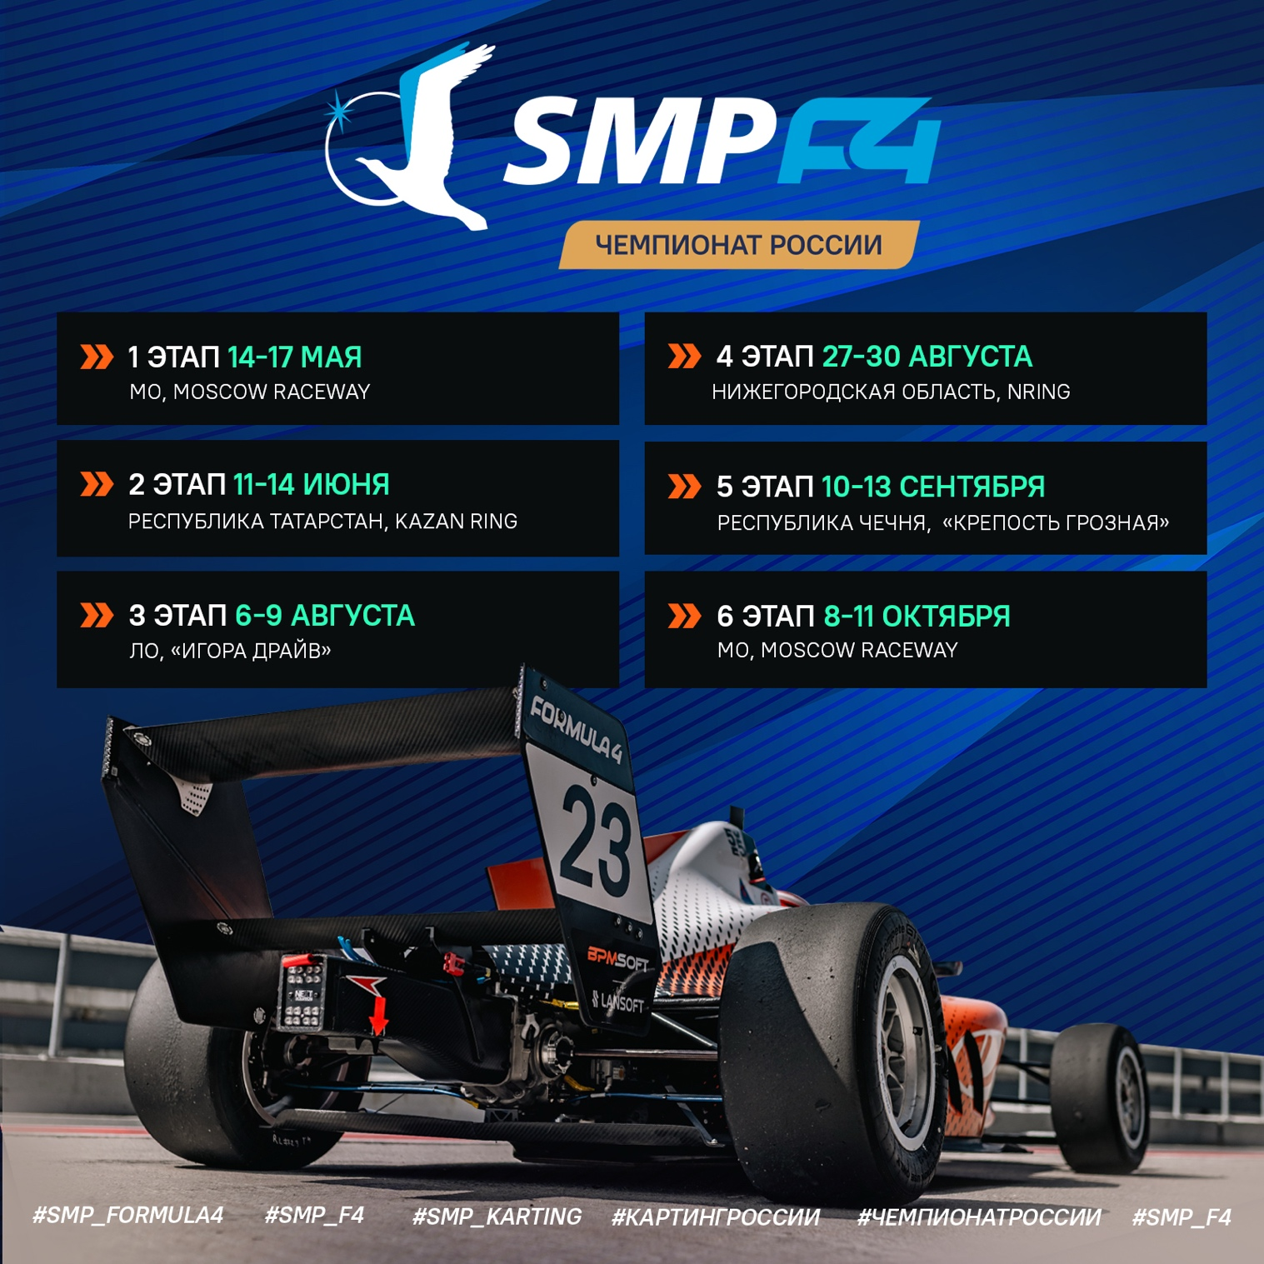

ПРИЛОЖЕНИЕ 1: ПРАВИЛА ПОВЕДЕНИЯ И ОБЯЗАТЕЛЬСТВО ЖУРНАЛИСТА
В рамках выбранной аккредитации, подтверждаю, что соглашаюсь с обработкой моих персональных данных, собранных во время регистрации организатором Чемпионата России, а также соглашаюсь с передачей моих персональных данных по запросу в службы и компании, осуществляющие помощь в проведении и организации гонки.
Я также обязуюсь:
- соблюдать правила безопасности и выполнять требования официальных лиц, маршалов безопасности, задействованных в обеспечении безопасности на трассе и в паддоке.
- исключить в своем поведении любое психологическое давление на участников соревнований не достигших 18 летнего возраста с целью навязывания своих услуг (данное поведение будет расценено организатором как непотребное поведение и поведет к полному лишению аккредитации на Чемпионат России SMP F4)
- выбирать обозначенные для прессы точки для съёмки, избегая присутствия в опасных и запрещённых зонах, руководствуясь схемами безопасности.
Осознаю степень опасности, которая может быть связана с выполнением мной профессиональных обязанностей журналиста на данном соревновании.
Будучи участником картинга в качестве журналиста, фотографа, видеографа обязуюсь следить за тем, чтобы мои действия, видео материал и публикации не включали в себя рекламу/продвижение/пропаганду следующего:
- алкоголя,
- табака
- фармацевтических препаратов - религии
- политики
- порнографии

ПРАВО НА ОСВЕЩЕНИЕ СПОРТИВНОГО МЕРОПРИЯТИЯ
Организаторам, Партнёрам спортивного мероприятия принадлежат права на освещение Чемпионата России SMP F4 посредством трансляции изображения и (или) звука мероприятий любыми способами и (или) с помощью любых технологий, а также посредством осуществления записи указанной трансляции и (или) фотосъемки мероприятий.
Права на освещение Чемпионата России SMP F4 могут быть использованы третьими лицами только на основании разрешений организаторов или соглашений в письменной форме о приобретении третьими лицами этих прав у организаторов таких мероприятий.
Аккредитованное лицо независимо от вида аккредитации обязано отправить по адресу press@smpkarting.ru отчет об освещении этапа
1. фотографы сдают от 5 фотографий с этапа в течение первых 2-х дней после окончания этапа
2. Представители СМИ присылают ссылку на опубликованный материал (текстовый или видео-сюжет) до открытия аккредитации на следующий этап
3. Видеографы присылают ссылку на опубликованный видео-материал до открытия аккредитации на следующий этап
В случае нарушения отчетности пресс-служба в праве отказать в аккредитации на следующие этапы Чемпионата России SMP F4.
А также бесплатно предоставить по специальному запросу организаторов часть отснятого материала (фото, видео) на электронном носителе либо иным удобным организаторам способом.

Я, нижеподписавшийся
ФИО_________________________________________________________________________ __________________________________
Дата рождения_____________________________________________________,
Адрес: _____________________________________________________________________________ ____________________________________________,
аккредитованный оргкомитетом Чемпионата России SMP F4, заявляю:
Подтверждаю, что ознакомлен с «Регламентом прессы» обязуюсь исполнять его и правила поведения на картинге.
Подпись с письменным комментарием от руки: «Ознакомлен и согласен. За свою жизнь и здоровье несу ответственность»
Дата ___________ ____________

ПРИЛОЖЕНИЕ2: ЛИЦЕНЗИЯ НА ИСПОЛЬЗОВАНИЕ И ПРАВА НА ИЗОБРАЖЕНИЯ И ВИДЕО
ОГЛАВЛЕНИЕ:
1. Официальные изображения Чемпионата России SMP F4 c открытой лицензией, доступные в период этапа
1.2. Условия трансляции изображений Чемпионата России SMP F4 по телевидению
2. Официальные видеоматериалы Чемпионата SMP F4, доступные в период этапа (для цифровых платформ)
2.1 и 2.2. Условия использования официальных видеоматериалов Чемпионата России SMP F4 (цифровые СМИ)
3. Условия передачи изображений из пресс-центра Чемпионата России и Первенства России по картингу.
ОФИЦИАЛЬНЫЕ ИЗОБРАЖЕНИЯ ЧЕМПИОНАТА РОССИИ SMP F4 С ОТКРЫТОЙ ЛИЦЕНЗИЕЙ, ДОСТУПНЫЕ ДЛЯ ТВ В ПЕРИОД ПРОВЕДЕНИЯ ЭТАПА
• видео для новостных выпусков – ПО ЗАПРОСУ во время регистрации в пресс-центре;
• видео, размещенное на официальном сервере FTP или «Яндекс диске» по выданной в разрешении ссылке;
• набор официальной графики, логотипы
1.2 УСЛОВИЯ И ПРАВИЛА ИСПОЛЬЗОВАНИЯ ОФИЦИАЛЬНЫХ ИЗОБРАЖЕНИЙ ЧЕМПИОНАТА РОССИИ SMP F4:
1.2.1 Телевизионным каналам, не являющимся правообладателями (каналы, у которых нет договора о трансляции официальных программ Чемпионата России и Первенства России по картингу разрешается транслировать общую картинку с каждого дня гонки максимальной продолжительностью в 1-3 (одну-три) минуты и только в следующих программах:
• Регулярные выпуски новостей, спортивные сводки, новостные журналы, другие спортивные журналы, не посвященные соревнованию.

1.2.2 Лица, не являющиеся правообладателями Чемпионата России SMP F4, не могут использовать кадры с в коммерческих или спонсорских целях.
• Лицам или телеканалам, не являющиеся правообладателями, категорически запрещается вести потоковую трансляцию видеоматериалов
с гонки по Интернету и/или с помощью мобильной связи, за исключением следующих случаев:
• Если потоковое видео транслируется исключительно на веб-сайте телеканала и является неотъемлемой частью одновременной трансляции на телевизионном канале без каких- либо изменений.
• Лица, не являющиеся правообладателями, не имеют право на трансляцию в режиме ВИДЕО ПО ЗАПРОСУ (VOD), видеоклипов, посвященных Чемпионата России и Первенства России по картингу, через интернет или мобильное приложение.
• Если метод потоковой передачи на веб-сайте или через мобильное приложение является неотъемлемой частью программ, предлагаемых в режиме ВИДЕО ПО ЗАПРОСУ (VOD), в регулярных новостных выпусках, спортивных сводках и не специализированных журналах.
2.1 ЦИФРОВЫЕ ПЛАТФОРМЫ, УПОЛНОМОЧЕННЫЕ ТРАНСЛИРОВАТЬ / РАЗМЕЩАТЬ ОФИЦИАЛЬНЫЕ ВИДЕОМАТЕРИАЛЫ:
Только нижеперечисленные категории цифровых платформ/СМИ имеют право использовать официальные видеоматериалы:
• Информационные порталы "pure player", интернет - газеты, радио и любой портал, отражающий общую или специализированную информацию, спортивную информацию и новости автоспорта. Размещение информации разрешено только на собственном сайте или мобильном приложении СМИ, а также в своих собственных социальных сетях:
• Особо уточняется, что никакие телеканалы не имеют прямого доступа к официальным материалам гонки для использования на своем сайте/в мобильном приложении.
• Официальным партнерам гонки, а также гоночным командам разрешено размещать/распространять официальные видеоматериалы Чемпионата России SMP F4 на собственных вебсайтах, приложениях, социальных сетях БЕЗ ИЗМЕНЕНИЙ видеоряда.

ВАЖНО: Организаторам, Партнёрам спортивного мероприятия принадлежат права на их освещение посредством трансляции/размещения любого иного контента с изображениями гонки Чемпионата России и Первенства России по картингу любыми способами и (или) с помощью любых технологий, а также посредством осуществления записи указанной трансляции и (или) фотосъемки мероприятий.
Для любой(ого) трансляции/размещения любого иного контента с изображениями гонки Чемпионата России SMP F4 требуется особое соглашение с Российской автомобильной федерацией (РАФ). Запросить разрешение на получение лицензии можно у Руководителя пресс-службы гонки.

2.2 УСЛОВИЯ ЛИЦЕНЗИРОВАНИЯ:
Использование/размещение/распространение материалов, указанных выше (официальные видео материалы), возможно при соблюдении следующих условий лицензионного соглашения:
Доступ к бесплатным материалам по встроенному коду:
• Код для встраивания официального видео доступен на официальном канале в VK https://vk.com/smp_karting в настройках кнопки «Поделиться» каждого клипа.
Пре- и после - рекламная врезка в видеоклип возможна в пределах максимум 4 (четырех) секунд в начале и в конце ролика.
• Строго запрещено вносить изменения какого-либо рода в видеоряд официальных материалов Чемпионата России и Первенства России по картингу,
ВАЖНО: Ни при каких обстоятельствах бренд третьей стороны, не являющийся официальным спонсором Чемпионата России SMP F4, не должен ассоциироваться с Чемпионата России SMP F4, ни с его официальными материалами, или же каким-либо образом ассоциироваться со спонсорством Чемпионата России SMP F4.
МАТЕРИАЛЫ ПРЕДОСТАВЛЯЕМЫЕ ПО СПЕЦИАЛЬНОМУ СОГЛАШЕНИЮ:
ДЛЯ ТВ КАНАЛОВ ПО ЗАПРОСУ при регистрации доступны 3-4 минутные ежедневные видео. Материалы доступны по веб-ссылке, и предоставляются после получения соглашения. Запрос выполняется в пресс-службу по почте press@smpkarting.ru

ПЛАТФОРМЫ/ПЛОЩАДКИ ДЛЯ РАЗМЕЩЕНИЯ:
• Использование видео клипа ограничено одним веб-сайтом для каждого средства массовой информации, и/или этот веб-сайт является собственностью и/или редактируется аккредитованными средствами массовой информации.
• Официальные видеоклипы Чемпионата России и Первенства России по картингу могут транслироваться/размещаться исключительно на собственных веб-сайтах или мобильных приложениях СМИ/спонсоров/команд, указанных в аккредитации. Запрещено выкачивать и размещать/распространять/ официальные видеоклипы гонки на таких платформах и социальных сетях, где имеется код встраивания, как Youtube, RuTube, Daily Motion, VK в собственных аккаунтах медиа/команды/партнера Чемпионата России SMP F4. Разрешается репост оригинального сообщения от аккаунта Чемпионата России SMP F4.
• Веб-сайт и мобильное приложение, на которых размещены официальные видеоклипы, не должен быть создан под гонку, быть посвящённым или специализироваться только на Чемпионата России SMP F4.
• Доступ к официальным материалам должен быть свободным, бесплатным, размещенные видеоматериалы на платформе СМИ/партнера/команды не должны быть доступны для скачивания конечному пользователю. Не разрешается сообщать сторонним лицам об источнике доступа (прямым ссылкам) к видеоматериалам вне веб- сайта/приложения, на котором видео размещено.
Обратите внимание, что аккредитованные съемочные группы или телевещатели обязаны бесплатно предоставить по запросу организаторов Чемпионата России SMP F4 часть отснятого материала на электронном носителе либо иным удобным организаторам способом.

